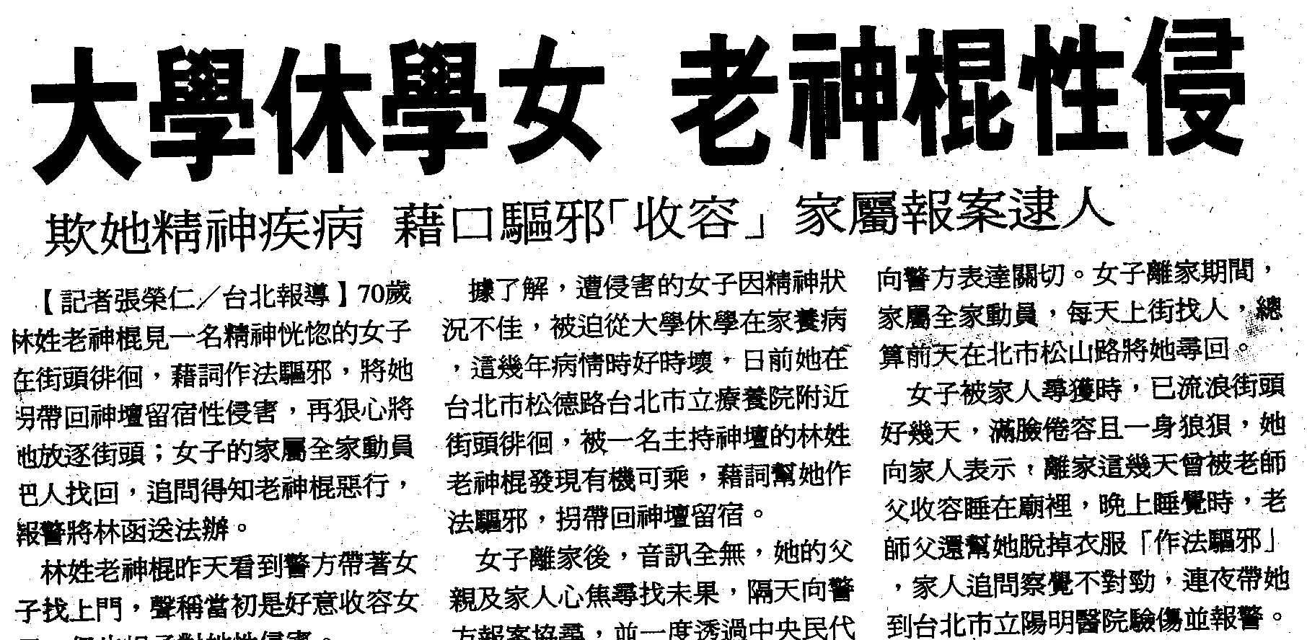
編號：099
字數：425
一、宗教之目的是勸人為善，如果假借神力，騙財騙色，那就是
神棍，人人得而誅之。
二、人生苦短，能活七十歲，已是古稀之人，應該感謝上蒼。無
奈這個「老而不死」的神棍，竟對一名精神恍惚之休學女子
，藉作法軀邪帶回留宿性侵害，再狠心將她放逐街頭，真是
人神共憤。
三、老神棍對一名精神恍惚之休學女子，藉作法軀邪帶回留宿性
侵害等，如果老神棍是以強暴、脅迫、恐嚇、催眠術或其他
違背意願之方法而為性交者，則構成加重強制性交罪，是可
以判處無期徒刑或七年以上有期徒刑的重罪。如果被害女大
學生不知反抗，構成乘機性交罪，也可以處三年以上十年以
下有期徒刑。罪責都相當重，貪好女色者，不可以不深思後
果。
四、臺灣真是個特別的地方，雖然號稱是現代化國家，國人卻又
特別迷信，不僅廟宇多，神壇、命相館、風水更是不可勝數
。有些高位者的辦公桌得看流年坐向，豪門的住家需藏風聚
水。「上有好者，下必甚焉」，上行下效的結果，怎不搞的
滿天神佛？如果大家都能篤信成功靠努力，有病找醫生，神
棍則無所施其技矣。

